**Діаграма класу для реалізації необхідної структури даних**

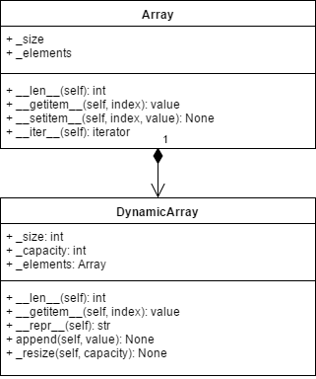

class Array:

def __init__(self, size):

Створення масиву, який містить size елементів значення яких

None. size> 0.

def __len__(self):

Повертає кількість елементів (довжину) масиву.

def __getitem__(self, index):

Повертає значення, яке зберігається в елементі масиву, позиція якого

відповідає index. index повинен бути з відповідного діапазону.Метод доступний

при використанні оператора індексування.

def __setitem__(self, index, value):

Змінює значення, яке зберігається в елементі масиву, позиція якого

відповідає index на значення value. index повинен бути з відповідного діапазону.

Метод доступний при використанні оператора індексування.

def clear(self, value):

Очищення масиву шляхом встановлення значення всім елементам value

def __iter__(self):

Створення і повернення ітератора, який дозволить перебирати елементи

у масиві.